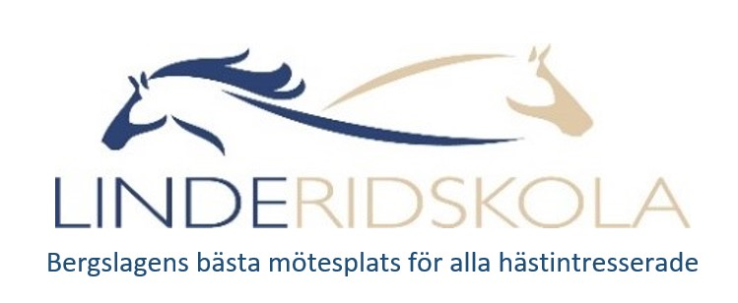

Tävlingssektionens årsberättelse 2023
Tävlingssektionen har under 2023 bestått av Caroline Ahlrén (sammankallande), Anneli Löfgren, Linnea Karlsson, Linnea Asplund, Stefan Rehn och Annika Johansson.
Under våren gick vår vän och kollega i tävlingssektionen Yvonne Westberg hastigt bort efter en kort tids sjukdom. Tack för allt du gjort i föreningen! Vi saknar dig!
Tävlingsverksamheten har rullat på under året. Vi kan se att startantalet på våra 1* och 2* tävlingar börjar återhämta sig. Det är fortfarande problematiskt att många ryttare anmäler sig i sista minuten, särskilt på hopptävlingarna, vilket gör det lite svårt att planera.
Vi har under året arrangerat 4 stycken 1* och 2* tävlingar med sammanlagt 6 tävlingsdagar (5 dressyr och 1 hoppning). Det är färre än föregående år. Minskningen av antalet tävlingsdagar beror till stor del på funktionärsbrist, men även det sjunkande antalet starter tidigare år.
Totalt 350 starter har genomförts hos oss 2023. Under våren hade vi ponnylaghoppning med hela 11 lag i division 3. Tyvärr fick vi inte ihop något eget lag, men vi lånade ut Tuva Hedmark till Bergslagsbygdens Ryttarförenings ponnylag. I tävlingen ingick även KM i hoppning för privatryttare. Den enskilt största tävlingen var vårt dressyrmeeting som genomfördes under fredag-söndag v 29. Även i år marknadsförde vi tävlingen via vårt instagramkonto @lindesdressyrmeeting. Vi jobbade hårt tillsammans med styrelsen och några feriearbetare innan meetinget med att fixa till underlaget i paddocken och bredda banan någon meter. Vi fick också hjälp av vår ridskoleryttare Åsa Edvardson som är arborist att beskära träden utefter ena långsidan på ridbanan. Resultatet blev mycket bra och vi fick fin feedback på både underlag och träd. Nytt paddockstaket sattes upp under hösten, innan årets sista större tävling som var dressyr för både häst och ponny med lagfinal i division 2 på häst och KM för våra privatryttare.
I november arrangerades ridskole-KM i dressyr och hoppning tillsammans med Bergslagsbygdens Ryttarförening. Klubbtävlingarna var väldigt uppskattade så vi kommer fortsätta att arrangera liknande tävlingar i samarbete med Morgan.
Under året har vi även haft programridning, öppendressyr bana och löshoppning.
Antalet licensierade ryttare har fortsatt att minska, till 9 st.
Inför 2024 finns en ny gnista inom tävlingsverksamheten. Intresset för tävling har väckts hos våra ridskoleryttare. Vi har fått lite draghjälp av Bergslagsbygdens Ryttarförening och Degerfors Rid och Körsällskap som kommer vara medarrangörer kommande år, vilket är extra välkommet när vi är lite kort om funktionärer. Och tävlingsryttarna känns peppade på en ny säsong.
Tack till alla funktionärer som ställer upp och hjälper till! Utan ner skulle det inte bli några tävlingar. Nu hjälps vi åt att göra Linde ridskola till en attraktiv tävlingsplats som lockar ännu fler ekipage under säsongen 2024. Linde ridskola – Bergslagens bästa mötesplats för alla hästintresserade.

Klubbmästare 2023
Julia Seton – Corleanda T hoppning privathäst
Tuva Hedmark – Rohlos Cero hoppning privatponny
Ilse Leskinen – Jeff hoppning ridskoleponny
Erika Rasmusson – Winston dressyr privathäst
Tuva Hedmark – Rohlos Cero dressyr privatponny
Linnea Oskarsson Funke – Ballinamurra Blue (Bob) dressyr ridskolejunior
Magdalena Karlsson – Domino dressyr ridskolesenior
Milja Hedmark – Rohlos Cero dressyr knatte

